第35周 估 值 问 题

专题简析：
在日常生活中，某些量往往只需要作一个大致的估计，如对某厂下一年生产的总产值的估计就只能是一个大概数，很难也没有必要精确到几元几角几分。
估算就是对一些量的粗略运算，不仅现在，就是今后科学技术相当发达了，这类计算仍然十分必要。如果我们的计算结果与粗略估计大相径庭，就说明我们的计算过程必然有错。
估算常采用的方法是：
1，省略尾数取近似数；
2，用放大或缩小的方法来确定某个数或整个算式的取值范围进行估算。
例1 计算12345678910111213÷31211101987654321商的小数点后前三位数字是多少？
分析：如果把被除数和除数一位不舍的进行计算，既繁难也没有必要。从近似数的乘除法计算法则中可知，把已知数中有效数字的个数多的四舍五入到只比结果中需要的个数多一个，除法计算要比结果多算出一位，并把算得的结果四舍五入到应有的有效数字的个数。因此，可将被除数和除数同时舍去13位，各保留4位。
原式≈1234÷3121≈0.3953≈0.395
即商的小数点后前三位数字是“395”。
练 习 一
1，计算5.43826÷2.01202（保留两位小数）。
2，31211101987654321÷12345678910111213所得商的小数点后前三位数字依次是多少？
3，在○里填上“＞”、“＜”或“=”。
32221202÷12131415○6543210÷2122203
例2 请你在123456789×987654321○123456788×987654322的○里填上“＞”、“＜”或“=”。
分析：用分别求积再比较的方法显然麻烦。如果我们根据乘法的分配律把两边的算式展开，就可以比较它们的积的大小了。
左边：123456789×987654321
=（123456788＋1）×987654321
=123456788×987654321＋987654321
右边：123456788×987654322
=123456788×（987654321＋1）
=123456788×987654321＋123456788
比较左、右两边展开的结果，显然左边大，因此，○里填“＞”。
练 习 二
1，20012001×2001－20012000×2000－20012000的结果是多少？
2，计算：345670²－345669×345671
3，在○里填上“＞”、“＜”或“=”。
45678×87654○45677×87655
例3 不计算出结果，仔细想一想，尽快选择“＞”、“＜”或“=”符号填在（ ）里。
(1)0.1÷0.01×0.001÷0.0001( )10×1
(2)38.45÷0.93( )38.45×0.93
(3)18.74×5.6( )187.4×56÷100
(4)93.86×58.4＋3( )93.86×(58.4＋3)
练 习 三
1，下列算式中，商最小的是（ ）。
A、1.025÷0.05 B、1025÷5
C、1025÷0.5 D、1.025÷0.5
2，下列算式中，积最大的是（ ）。
A、999.9×99.99 B、999.9×999.9
C、9999×99 D、99.999×99.99
3，在□里填“＞”、“＜”或“=”。
(1)a＋0.1=b―1 a□b
(2)a―0.1=b＋1 a□b
(3)a×0.1=b÷1 a□b
(4)a÷0.1=b×10 a□b
例4 有3条线段a、b、c。a=2.21米、c=3.53米。以它们作上底、下底和高，可作出下面3个不同的梯形。问：第几个梯形的面积最大？
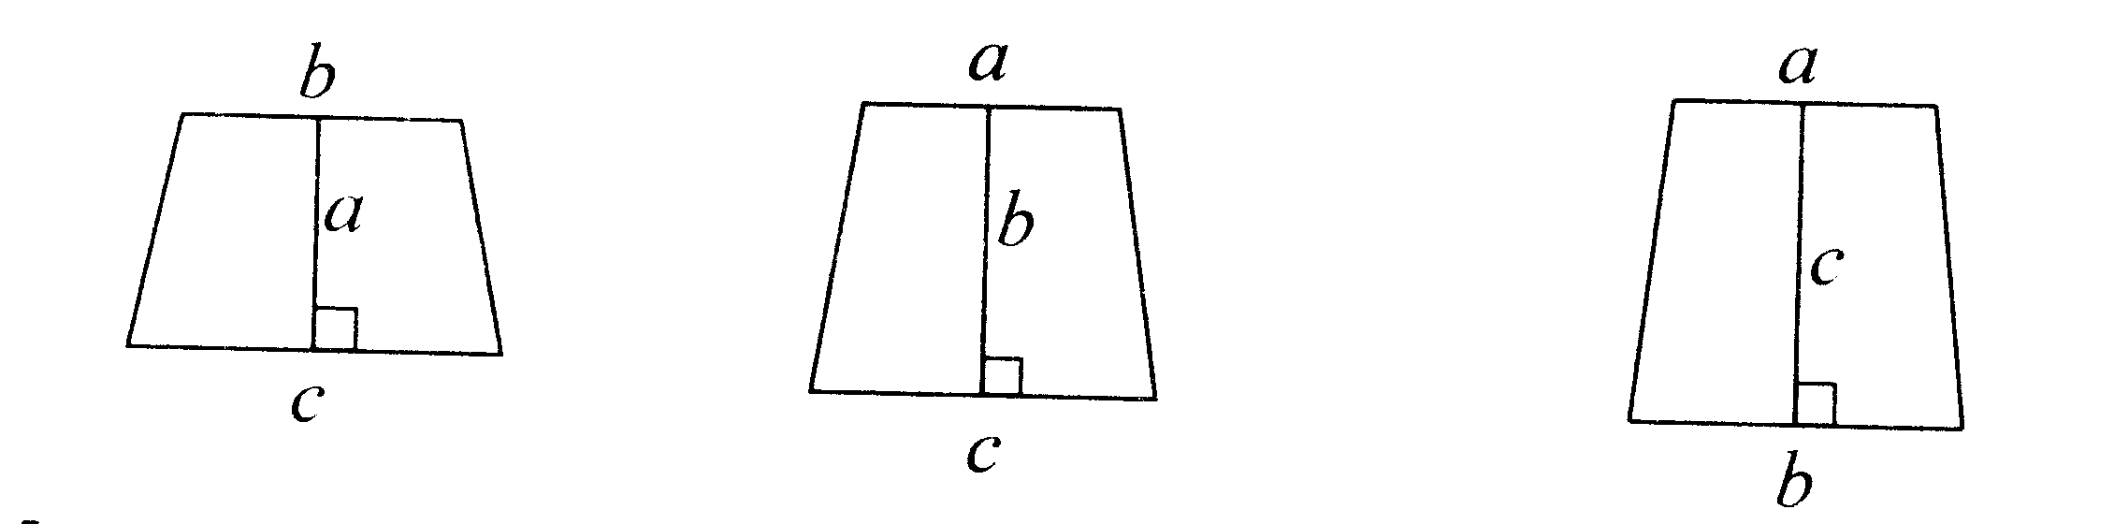
练 习 四
1，如下图：长方形、平行四边形、正方形的面积相等，各阴影部分的面积分别为A、B、C，则A、B、C的大小关系为（ ）。
①A＜B＜C ②C＜A＜B ③B＜C＜A ④A＜C＜B
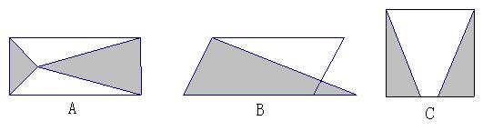
2，下面的正方形和长方形的周长相等，中间的阴影部分面积谁大？
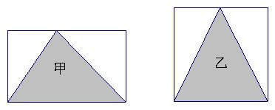
3，下图中阴影部分的面积甲（ ）乙。
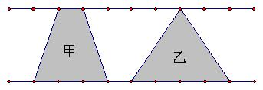
例5 从装有写着1、2、3、4、5、6、7、8、9的9张卡片中，一次取出6张，计算它们的和，最多有多少种不同的和？
分析：每次取6张，和最小是1＋2＋3＋4＋5＋6=21，和最大是4＋5＋6＋7＋8＋9=39。因此，所有的和在21至39之间，有19种不同的和。
练 习 五
1，李明有1角的人民币4张，2角的人民币2张，5角的1张，1元的人民币2张。如果从中取1至9张，那么他取出的总钱数可能有多少种不同的金额？
2，有1克、2克、3克、4克和5克的砝码各一个，从中拿3个砝码放在天平的一边称物体，能称出多少种不同的重量？
3，有1克、2克、3克、4克和8克5个砝码，从中选出2个砝码，使用时砝码只能放在天平的一边，能称出多少种不同的重量？

